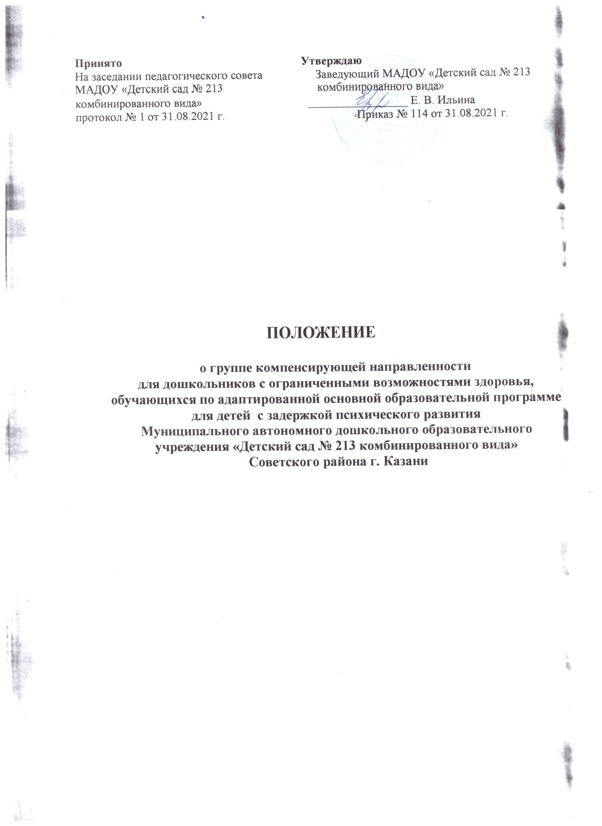

Общие положения
1.1. Настоящее Положение о группе компенсирующей направленности для детей ограниченными возможностями здоровья, обучающихся по адаптированной основной образовательной программе для обучающихся с задержкой психического развития в МАДОУ «Детский сад № 213 комбинированного вида» Советского района г. Казани (далее – Положение), разработано в соответствии с Федеральным законом от 29.12.2012 № 273 – ФЗ «Об образовании в Российской Федерации» (в действующей редакции); Санитарными правилами СП 2.4.3648-20 «Санитарно-эпидемиологические требования к организациям воспитания и обучения, отдыха и оздоровления детей и молодежи», утверждёнными постановлением Главного государственного санитарного врача Российской Федерации от 28.09.2020 N 28 (далее — СанПин 2.4.3648-20); распоряжением Минпросвещения России «Об утверждении примерного положения о психолого-педагогического консилиуме образовательной организации» от 09.09.2019 № Р-93; Единым квалификационным справочником должностей руководителей, специалистов и служащих, раздел «Квалификационные характеристики должностей работников образования», утвержденным Приказом Минздравсоцразвития от 26.08.2010 № 761н (в действующей редакции); Порядком организации и осуществления образовательной деятельности по основным общеобразовательным программам — образовательным программам дошкольного образования от 31.07.2020 №373 (в действующей редакции); Конвенцией о правах ребенка; Уставом МАДОУ «Детский сад № 213».
1.2. Настоящее Положение регулирует основные направления правовой, образовательной и коррекционно-развивающей деятельности группы компенсирующей направленности для детей с задержкой психического развития (далее ЗПР) муниципального автономного дошкольного образовательного учреждения «Детский сад №213» (далее Учреждение).
1.3. Положение определяет цели, задачи, содержание и организацию образовательной деятельности, с квалифицированной коррекцией недостатков в психическом развитии (далее - коррекционная работа) воспитанников группы для детей с ЗПР в Учреждении.
1.4. Положение согласовывается с Педагогическим советом Учреждения и утверждается приказом заведующего Учреждением. Изменения и дополнения в настоящее Положение вносятся Педагогическим советом и утверждаются приказом заведующего Учреждением.
1.5. Срок данного Положения не ограничен. Данное Положение действует до принятия нового.

- Цели и задачи группы для детей с ЗПР
2.1. Цель коррекционной педагогической работы - обеспечение всестороннего развития ребенка в дошкольный период - интеллектуального, физического, эмоционального, нравственного, волевого, социально-личностного.
2.2 Основными задачами работы в группе для детей с ЗПР являются:
- создание оптимальных психолого-педагогических условий и эффективное распределение коррекционно-образовательных видов деятельности для оказания комплексной помощи детям с ЗПР:
- создание оптимальных условий для проявления речевой активности и подражательности, преодоления речевого негативизма;
- формирование у воспитанников общего и речевого поведения с учетом их возраста;
- развитие психических процессов;
- развитие общей и мелкой моторики путем максимального использования предметно-практической деятельности детей;
- социальная адаптация (воспитание доброжелательного отношения к окружающим, эмоциональной отзывчивости, способности к сопереживанию, общению);
- развитие социального и эмоционального интеллекта, формирование готовности к совместной деятельности со сверстниками;
- формирование позитивных установок к различным видам труда, творчества;
- формирование основ безопасного поведения в социальном окружении;
- формирование физического и психического здоровья (развитие потребности в активной двигательной деятельности, своевременное овладение основными видами движений, формирование представлений о здоровом образе жизни);
- профилактика вторичных отклонений в развитии и трудностей в обучении на начальном этапе;
- взаимодействие с семьей для обеспечения полноценного развития ребенка;

3. Организация деятельности группы компенсирующей направленности
для детей с ЗПР
3.1. Группа компенсирующей направленности для детей с ЗПР функционируют 5 дней в неделю с 12-часовым пребыванием детей.
3.2. Режим работы групп компенсирующей направленности для детей с ЗПР с 06.30 ч. до 18.30 ч.
3.3. По результатам обследования психолого-медико-педагогической комиссии (далее – ПМПК) в Учреждении комплектуется одна группа для обучающихся с ЗПР.
3.4. Группа компенсирующей направленности для детей с ЗПР обеспечивается специальным помещением, оборудованием и пособиями в соответствии с возрастом детей и направлением коррекционно-развивающей работы.
3.5. Коррекционно-педагогическую помощь детям с нарушением психического развития оказывают учитель-дефектолог, учитель – логопед, педагог-психолог, воспитатели группы, музыкальный руководитель, инструктор по физической культуре.
4. Порядок приема в группу компенсирующей направленности детей с ЗПР
4.1. Перевод (зачисление) в группу компенсирующей направленности для детей с ЗПР осуществляется по приказу заведующего учреждения по заключению ПМПК, только с согласия родителей (законных представителей) ребенка.
4.2. В группу принимаются дошкольники с ЗПР в возрасте от 3 до 8 лет
4.3. При наличии свободных мест прием в группу может проводиться в течение всего года.
4.4. Не подлежат приему в указанные группы дети, имеющие следующие клинические формы и состояния:
- выраженные нарушения зрения, слуха, опорно-двигательного аппарата;
- выраженные формы психопатий и психопатоподобных состояний различной природы;
- шизофрения с выраженными расстройствами эмоционально-волевой сферы;
- соматические заболевания в стадии обострения и декомпенсации;
- частые судорожные припадки, требующие систематического наблюдения и лечения;
- эпилепсия.
4.5. Если в период пребывания ребенка в группе выявляются противопоказания, указанные в п. 4.4. то ребенок повторно направляется на ПМПК для определения дальнейшего образовательного маршрута.
4.6. Воспитанники группы, испытывающие затруднения в освоении образовательной программы, с согласия родителей (законных представителей) могут быть повторно направлены на ПМПК для получения рекомендаций по выбору дальнейших вариантов коррекционно-педагогической работы с ними.
4.7. По окончании срока пребывания в дошкольном образовательном учреждении на основании заключения ПМПК, ребенок направляется в общеобразовательную школу. При необходимости перевода ребенка в специальный (коррекционный) класс оформляются документы на ПМПК, которая вырабатывает рекомендации относительно варианта школьного обучения.
4.8. Длительность пребывания ребенка в группе для детей с ЗПР устанавливается ПМПК и зависит от структуры дефекта.
4.9. Для определения ребенка в группу для детей с ЗПР предоставляются следующие документы:
- заключение ПМПК;
- заявление родителей (законных представителей) о переводе ребенка в группу для детей с ЗПР и обучения по адаптированной основной образовательной программе;
- направление на данного ребенка (если ребенок поступает в Учреждение из другого учреждения);
- дополнительное соглашение с родителями (законными представителями) о посещении ребенком данной группы.

5. Организация образовательного процесса в группе для детей с ЗПР
5.1. Дошкольное образование детей в группе компенсирующей направленности осуществляется в соответствии АОП Учреждения, разрабатываемой им самостоятельно на основе «Программы воспитания и обучения дошкольников с интеллектуальной недостаточностью» Л.Б. Баряевой .
5.2. Организация образовательного процесса в группе компенсирующей направленности регламентируется настоящим положением, расписанием основной образовательной деятельности, перспективными, календарно-тематическими планами, режимом дня.
5.3. Коррекционно-развивающая помощь детям с ЗПР осуществляется учителем-дефектологом, педагогом-психологом, музыкальным руководителем, воспитателями, обеспечивающими интеграцию содержания коррекционно-образовательной работы во всех видах деятельности.
5.4. Основными организационными формами работы в группе для детей с ЗПР являются фронтальные (вся группа), подгрупповые (4-6 детей), индивидуально-подгрупповые (2 – 3 ребенка) и индивидуальные (1 ребенок) коррекционные занятия.
5.5 Наиболее эффективной формой организации детей с ЗПР на занятиях является подгрупповая форма. Определение ребенка в ту или иную подгруппу зависит от результатов диагностики, вида занятия и индивидуальных достижений в течение года. Состав подгрупп на разных занятиях может меняться.
5.6 Дети, усваивающие программу не в полном объеме, отличающиеся резким снижением работоспособности в подгруппы не включаются, работа с ними проводится индивидуально.
5.7. Фронтальные и подгрупповые занятия педагоги проводят в соответствии с расписанием основной образовательной деятельности на учебный год.
5.8. Индивидуально-подгрупповые и индивидуальные занятия проводятся в соответствие с расписанием занятий специалистов, составленным с учетом индивидуальных особенностей детей.
5.9. Продолжительность фронтальной и подгрупповой работы составляет 20-30 минут, продолжительность индивидуально-подгрупповой работы не более 25 минут.
5.10. Воспитатель в течение ежедневно проводит индивидуальную образовательную работу с детьми по заданию учителя – дефектолога.
5.11. Диагностика или мониторинг уровня освоения разделов Программы детьми с ЗПР осуществляется в соответствие с реализуемой программой в соответствии с заключением ПМПК, но не реже 2-х раз в год.
5.12. Учитель-дефектолог проводит с детьми занятия по ознакомлению с окружающим миром и развитию речи, подготовке к обучению грамоте, формированию элементарных математических представлений.
5.13. Режим дня и сетка занятий учителя-дефектолога строятся с учетом возрастных, типологичиеских и индивидуальных особенностей детей группы, а также решаемых задач коррекционно-развивающего обучения.
5.14. Учитель-дефектолог проводит занятия в первой половине дня, а 1 раз в неделю – во вторую половину дня для того, чтобы родители могли присутствовать на занятиях и получать необходимые рекомендации, консультации.
5.15. После подгрупповых занятий учитель-дефектолог проводит индивидуальные коррекционные занятия.
5.16. Учитель-дефектолог работают с подгруппами параллельно с воспитателем.
5.17. Воспитатель проводит подгрупповые и фронтальные занятия по изобразительной деятельности, конструированию, трудовому обучению.
5.18. Воспитатель осуществляет коррекционную работу не только на занятиях, но и во время режимных моментов, самообслуживания, на прогулках, экскурсиях, в играх и развлечениях.
5.19.Коррекционно-развивающую работу воспитатель планирует, опираясь на рекомендации учителя-дефектолога.
5.20. В связи со сложным и полиморфным составом воспитанников, учреждение правомочно разработать собственную образовательную программу, отбирать подходящие материалы из существующих программ, адаптируя их с учетом особенностей контингента детей.

6. Кадровое обеспечение группы для детей с ЗПР
6.1. За комплектование, создание условий, контроль за уровнем и качеством организации коррекционно-развивающей работы в группе компенсирующей направленности для детей с задержкой психического развития несет ответственность администрация учреждения.
6.2. Старший воспитатель учреждения оказывает непосредственную методическую помощь воспитателям, учителю-дефектологу, педагогу-психологу и обеспечивает общее руководство коррекционно-педагогической работой, осуществляет преемственность в работе учителя-дефектолога, воспитателей, педагога-психолога, других специалистов, семьи и школы, организует проверку и анализ эффективности работы.
6.3. На должность учителя-дефектолога назначаются лица, имеющие высшее профессиональное образование в области дефектологии (коррекционной педагогики) без предъявления требований к стажу работы.
6.4. Недельная нагрузка учителя – дефектолога составляет 20 астрономических часов, из которых не менее 17-18 часов отводиться на непосредственную работу с детьми, 2-3 часа — на организационно-методическую и консультативную работу с педагогическим персоналом учреждения и родителями (законными представителями) детей.
6.5. На должность воспитателя группы компенсирующей направленности назначаются лица, имеющие высшее или среднее специальное педагогическое образование, прошедшие подготовку на курсах по воспитанию детей дошкольного возраста с ограниченными возможностями здоровья.
6.6. Нормативная продолжительность рабочего времени воспитателя в группах компенсирующей направленности – 25 часов.
6.7. Права и обязанности педагогического и обслуживающего персонала групп компенсирующей направленности определяются правилами внутреннего трудового распорядка и должностными обязанностями.

